114年智慧行動商務系統開發班第1期

GPT輔助程式設計學習評量

|  |  |  |  |
| --- | --- | --- | --- |
| **評量編號** | 2-1 | | |
| **評量主題** | 程式撰寫與GPT應用 | **實施時間** | 2025/4/15 |
| **評量形式** | 作業紀錄 | **評量日期** | 2025/4/15 |
| **評量目的** | 評定學員是否有撰寫程式的能力，包含變數使用、資料型態、流程控制等，並可運用GPT進行程式設計的輔助。 | | |
| **評量說明** | **任務一：程式基本敘述句及語法練習**  請依題目要求，並運用上課所學之程式語言完成程式。  **任務二：程式邏輯練習**  請依題目要求，並運用上課所學之程式語言完成程式。  **任務三：運用GPT輔助程式設計**  請依題目要求，並運用上課所學之程式語言，運用GPT輔助產生程式碼並完成程式。 | | |
| **提交要求** | 繳交時請以FTP上傳**作業文件檔及程式原始碼**一份，**程式原始碼**請放在**「完成結果檔」**資料夾裡，最外層資料夾名稱請用**兩碼學號與姓名**，例如1號王小明，資料夾請命名為「01王小明」。 | | |

座號： 05 姓名： 鄭冠怡

**任務一：程式基本敘述句及語法練習**

1. 宣告變數a為整數，值為42，宣告變數b為浮點數，值2.5，將兩值分別做加、減、乘、除及取餘數之運算，並輸出其結果

程式碼：

var a = 42; // 整數

var b = 2.5; // 浮點數

var addition = a + b;

document.write("加法: " + addition);

document.write("<br>");

var subtraction = a - b;

document.write("減法: " + subtraction);

document.write("<br>");

var multiplication = a * b;

document.write("乘法: " + multiplication);

document.write("<br>");

var division = a / b;

document.write("除法: " + division);

document.write("<br>");

var modulus = a % b;

document.write("取餘數: " + modulus);

document.write("<hr>");

1. 撰寫一個將攝氏溫度轉換為華氏溫度的程式，攝氏溫度的值直接在程式中給定即可  
   (華氏＝攝氏*9/5+32)。

程式碼：

var celsius = 20;

var fahrenheit = (celsius * 9 / 5) + 32;

document.write("攝氏溫度: " + celsius + "℃=華氏溫度: " + fahrenheit + "°F<hr>");

1. 撰寫一個可以列出1~100整數中，不是5的倍數的程式。

程式碼：

document.write("<br>1~100整數中，不是5的倍數的數字:<br>");

for (var i = 1; i <= 100; i++) {

if (i % 5 !== 0) {

document.write(i + " ");

}

}

1. 計算1~1000中除了3倍數外所有數的總合。

程式碼：

var sum = 0

for (var i = 1; i <= 1000; i++) {

if (i % 3 !== 0) {

sum += i;

}

}

document.write("<br>1~1000中除了3倍數外所有數的總合: " + sum + "<hr>");

**任務二：程式邏輯練習**

1. **九九乘法表**

請利用回圈寫一個九九乘法表。

程式碼：

for(var i=1;i<=9;i++){

for(var j=1;j<=9;j++){

document.write(i+"*"+j+"="+(i*j)+" " +" ");

}

document.write("<br>");

}

1. **等第區分(限定用switch)**

請寫一個程式，宣告一個整數變數擺放成績，並以程式判斷等第，90分以上為優等，80~89分為甲等，70~79分為乙等，60~69分為丙等，60分以下為丁等。

程式碼：

var score = 60; //宣告一個整數變數

switch (true) {

case (score >= 90):

document.write("優等<br>");

break;

case (score >= 80 && score < 90):

document.write("甲等<br>");

break;

case (score >= 70 && score < 80):

document.write("乙等<br>");

break;

case (score >= 60 && score < 70):

document.write("丙等<br>");

break;

default:

document.write("丁等<br>");

break;

}

1. **兩數交換**

宣告變數ｘ與ｙ為任意整數，並寫一段程式，使其執行完後能將兩變數的值交換，且過程中不可以再宣告新的變數。

程式碼：

var x = 5;

var y = 15;

x=x+y;

y=x-y;

x=x-y;

document.write("x=" + x + ", y=" + y);

1. **雞兔同籠**

請寫一段程式解出下列問題：已知雞兔共35隻，雞兔的腳共94支，請問籠子裡雞兔各有幾隻？

程式碼：

for(var x=0;x<=35;x++){

if(2*x+4*(35-x)==94){

document.write("雞的數量:"+x+"隻,兔的數量:"+(35-x)+"<br>");

break;

}

}

1. **費氏數列**

已知第一個數和第二個數為1，第n為第n-1+第n-2，請撰寫一段程式使其能找出第n數為數列上的哪一個數字。

程式碼：

var n=9 //第n項費氏數列的值，假設為9

var x=1,y=1;

var sum=0;

for (var i=1;i<=n-2;i++){

sum=y+x;

x=y;

y=sum;

}

document.write("第"+n+"項費氏數列的值為:"+sum+"<br>");

**任務三：運用GPT輔助程式設計**

1. **BMI(身體質量指數)計算(必須用回圈)**

請利用陣列變數給定三個身高值(單位為公分)與三個體重質(單位為公斤) ，計算出三個BMI值後，請找出最小的值，進行四捨五入後，在螢幕顯示出最小值，並判斷其BMI值是否在正常範圍內，若是，請顯示「最小值為○○，BMI正常」，若否，請顯示「最小值為○○，BMI不正常」。

* 如最小BMI為20，即顯示「最小值為20，BMI正常」。
* ps. BMI公式為： 體重/ 身高2 ,身高須以公尺為單位。
* BMI正常應介於18~25間，低於18表過瘦，高於25表過胖。

程式碼：

let heights = [170, 160, 180]; // 身高 (公分)

let weights = [65, 50, 75]; // 體重 (公斤)

let bmis = []; // 用於存儲計算出的BMI值

// 使用迴圈計算每個人的BMI值

for (let i = 0; i < heights.length; i++) {

let heightInMeters = heights[i] / 100; // 將身高轉換為公尺

let bmi = weights[i] / (heightInMeters * heightInMeters); // 計算BMI

bmis.push(bmi); // 將BMI值加入陣列

}

// 找出最小的BMI值

let minBmi = Math.min(...bmis);

let roundedMinBmi = Math.round(minBmi); // 四捨五入

// 判斷BMI是否在正常範圍內

let isNormal = roundedMinBmi >= 18 && roundedMinBmi <= 25;

// 顯示結果

if (isNormal) {

document.write(`最小值為${roundedMinBmi}，BMI正常`);

} else {

document.write(`最小值為${roundedMinBmi}，BMI不正常`);

}

1. **求最大公因數(必須用回圈)**

請給定兩個整數變數值，求其兩數之最大公因數，並在螢幕顯示「○○與○○之最大公因數為○○」。

* 如變數值為12及18，即顯示「 12及18 之最大公因數為6」。
* ps. 最大公因數的定義為某幾個整數所共同擁有的最大因數。

程式碼：

let num1 = 12; // 第一個整數

let num2 = 18; // 第二個整數

let gcd = 1; // 最大公因數，初始值為1

// 使用迴圈計算最大公因數

for (let i = 1; i <= Math.min(num1, num2); i++) {

if (num1 % i === 0 && num2 % i === 0) {

gcd = i; // 更新最大公因數

}

}

// 顯示結果

document.write(`<br>${num1}及${num2}之最大公因數為${gcd}`);

**請截取您使用GPT輔助工具完成上方兩題程式的畫面(您與它的所有對話內容)。**

第1題畫面截圖：

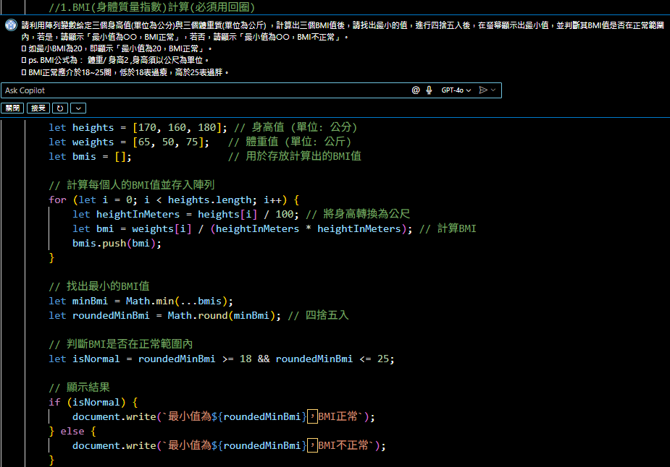

第2題畫面截圖：

